https://vkvideo.ru/video-219807663_456239671

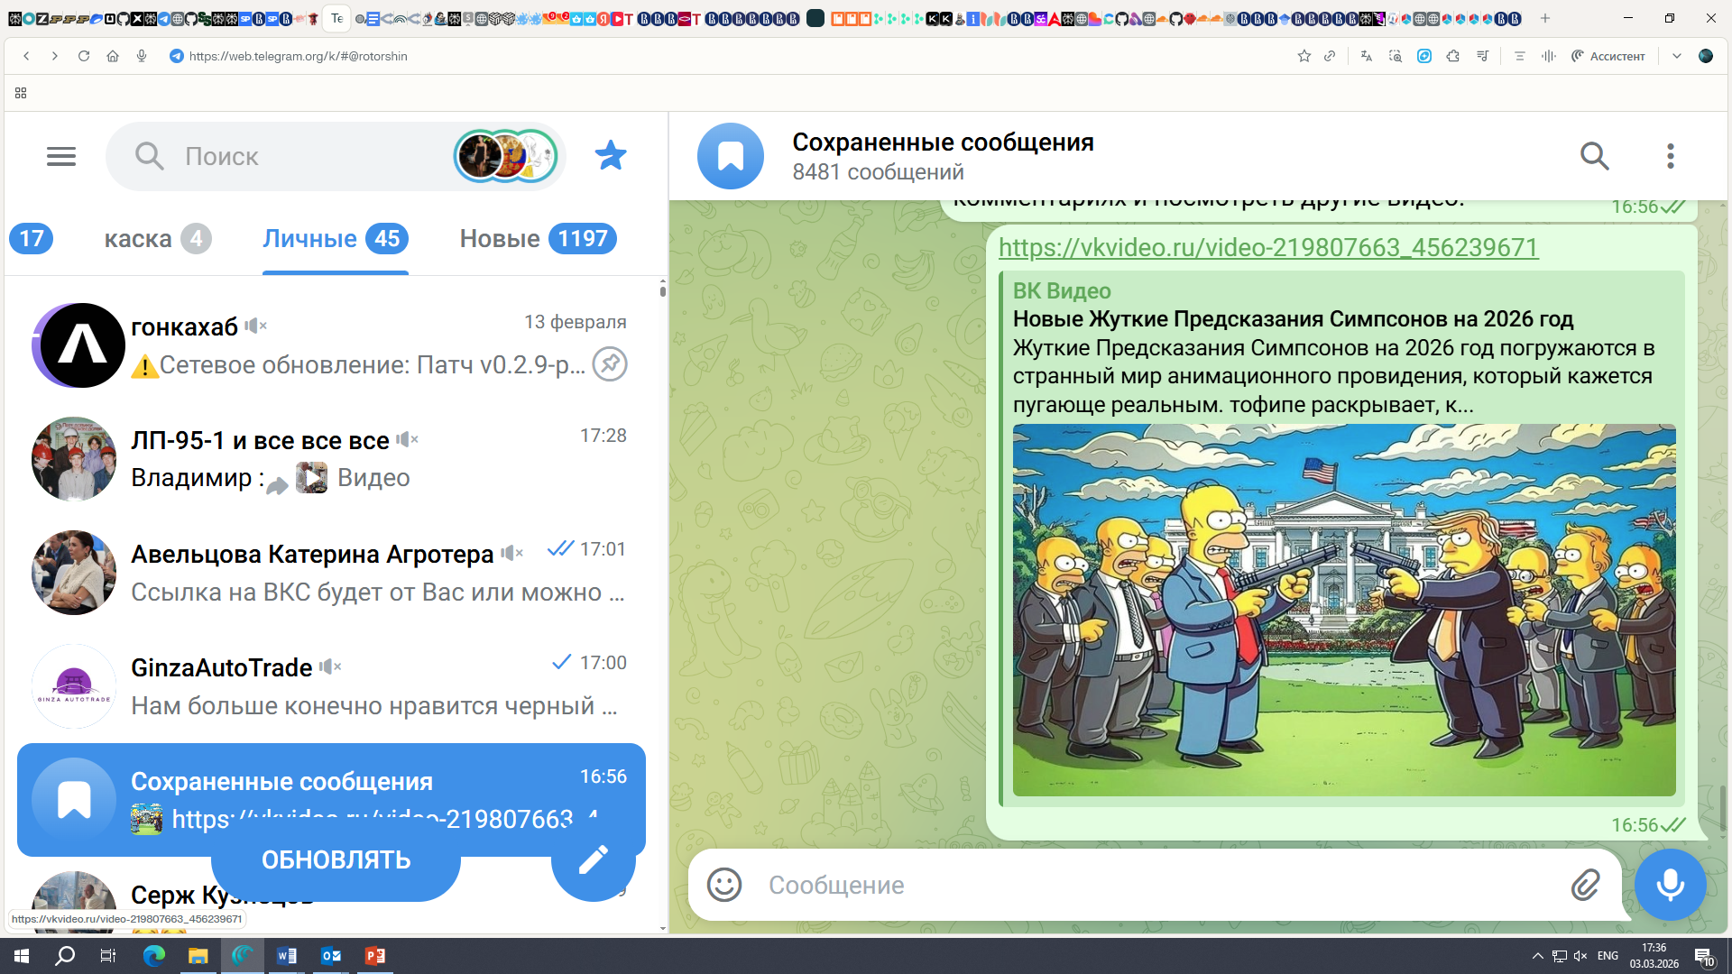

Алиса AI сделала пересказ видео Откуда они это знали???
Жуткие предсказания Симпсонов на 2026 год Предсказания Симпсонов на 2026 год Симпсоны предсказывают финал чемпионата мира по футболу между Мексикой и Португалией. Турнир расширится до 48 команд и пройдёт в США, Bluetooth и Мексике. Гигантские стадионы, такие как М. Лаф в Нью-Джерси и Атека в Мехико сотрудничают с поклонниками.

Исследование искусственного интеллекта в Симпсонах Лиза борется с системой, использующей алгоритмы для определения карьеры детей. Искусственный интеллект быстро развивается, и его влияние на рынок труда становится все более перспективным. Алгоритмы будут определять, кого нанимать, продвигать по службе и чьи голоса будут решать в Интернете.
Симптомы космической угрозы посмеялись над кометой, угрожающей Спрингфилду, которая напоминает другие угрозы. Исследователи готовятся к изучению результатов с астероидами. Межзвёздная комета Три Слэш Атлас может принести материалы старше Земли. Политические предсказания
Симпсонов предсказывают противостояние Дональда Трампа и Гомера перед Белым домом. Это может символизировать масштабное столкновение в будущем, когда граждане Америки разделятся. Пандемии и продовольственная безопасность Симпсоны шутили о тяжелых заболеваниях, таких как осакский гриб и испорченное мясо. Эксперты предупреждают о возможных пандемиях, возникающих из неожиданных мест. Продовольственная безопасность становится важной темой из-за неурожаев и перебоев в поставках.
Климатические изменения Климатологи предупреждают о возможном глобальном температурном рекорде в 2026 году. Средняя температура может превысить 1,5 градуса Цельсия выше доиндустриального уровня. Интенсивные тепловые волны и засухи угрожают различным регионам мира. Прибрежные регионы готовятся к более значительным морским приливам и штормам. Адаптация к климатическому кризису Города регулируют зеленые насаждения и проводят эксперименты со светоотражающими материалами. Создание прохладных коридоров для утечек жителей в тяжёлые дни. Климатическая ситуация становится проблемой выживания.
Интерфейс «мозг — компьютер» Технология интерфейса «мозг — компьютер» проходит испытания. Пациенты могут управлять устройствами силой мысли. Опасность расширения разрыва и манипуляций сигналами. Кибернетическое будущее Фабрики становятся бесшумными благодаря роботам и цифровым копиям. Трёхмерная печать и виртуальное моделирование производственных процессов. Риски отравления рабочих мест и кибератак. 6G и его перспективы Первые работающие прототипы 6G появятся в 2026 году. Тирагерцевые частоты передают данные в десятки раз быстрее 5G. Проблемы с распространением волны и опасения по безопасности.
Космические миссии Коммерческие космические станции начали работу на орбите. Миссия Китая к южному полюсу Луны. Миссия НАСА «Артемида-2» и европейский зонд «Гера». Возможность постоянного проживания за пределами Земли. Искусственный интеллект в науке, новые научные гипотезы и химические формулы.
Оптимизм по поводу решения актуальных проблем с помощью ИИ. Вопросы доверия и контроля над открытиями, созданными ИИ. Антистарение и регенеративная медицина Исследования в области восстановления органов и клеточных повреждений. Клинические испытания методов лечения на основе стволовых клеток. Возможность увеличения продолжительности жизни и изменения общества. Социальные последствия медицинских прорывов Риск раскола общества из-за доступности современных технологий. Переопределение понятий старения и новой эры здравоохранения. Замедление времени и смартфонов Мечта о замедлении времени может стать реальностью в больницах и клиниках. Смартфоны доминируют в повседневной жизни почти на два шага, но в 2026 году их влияние может начать ослабевать. Технологические гиганты инвестируют в очки дополненной реальности, запястья в устройствах и голосовых помощников.
Новые технологии и их влияние Прототипы новых устройств позволяют видеть направление, проецируемое перед глазами, с помощью звонков без помощи рук и мгновенно переводить на иностранные языки. Молодое поколение быстро осваивает эти инструменты. Аналитические прогнозы подтверждают ослабление культурного уровня мобильных смартфонов при доступной альтернативе. Будущие смартфоны Смартфоны могут отойти на второй план, как DVD исчезли с появлением стриминга. 2026 год может заменить первый год, когда общение со смартфоном будет вежливым. Призовите поделиться прогнозами в комментариях и посмотреть другие видео.

🎓 Практическое задание: «Разведка будущего: Фактчекинг и OSINT»
Тема: Практическое использование искусственного интеллекта для деловой разведки и OSINT. Формат: Командное соревнование «Кто быстрее и точнее». Вводные данные: Видео-пересказ, переменные прогнозы на 2026 год (спорт, технологии, наука, общество). Внимание: исходный текст содержит ошибки формирования речи, которые необходимо дешифровать.

🚩 ЭТАП 1. Геолокация и проверка (Ключи: Спорт)
Задача на дешифровку и поиск объектов.
В исходном тексте видео представлены измененные названия: «стадионы М. Лаф в Нью-Джерси» и «Атека в Мехико».
- Дешифровка и поиск: используйте методы традиционного поиска и поисковые подсказки, установите реальные названия стадионов.
  - Ответ: MetLife Stadium и Estadio Azteca.
- Проверка контрагента (Due Diligence):
  - Кто является владельцем стадиона MetLife? (Найдите юридическое лицо/компанию).
  - Были ли на этом объекте крупные происшествия или скандалы, связанные с проведением ЧМ-2026?
- Фактчекинг стран-организаторов: Видео президента «США, Bluetooth и Мексика».
  - Восстановите смысл ошибки. Какая страна была заменена словом «Bluetooth»? (Подсказка: ЧМ-2026 проходит в трёх странах).
  - Задача: Найти официальную инфографику FIFA 2026 и подтвердить список стран-организаторов.
🎯 Цель для OSINT: Научиться контролировать значение извлечённых данных (речевая аналитика) и проверять репутацию объектов.
Вывод для студентов: При работе с аудиорасшифровками (транскрипциями) всегда проверяйте собственные имена и названия гео через поиск и поиск по базам знаний, так как ИИ часто искажает их теоретически.

🚩 ЭТАП 2. Конкурентный анализ и технологический прогноз (Ключи: IT и Бизнес)
Задача по анализу рынка и поиску трендов.
Видео утверждает, что к 2026 году смартфоны начнут уступать место очкам дополненной реальности (AR), а технология 6G и интерфейс «мозг-компьютер» станут нормой.
- Сравните сравнение:
  - Найдите отчеты аналитических агентств (Gartner, IDC или аналоги) за 2024 год. Какова прогнозируемая доля рынка AR/VR-очков по сравнению со смартфонами?
  - Назовите 2 компании-лидера, у которых уже есть работающие прототипы AR-очков (упомянутые в видео или найденные вами).
- Проверка фактов о 6G:
  - Найдите информацию о стандартизации 6G. Планируется ли коммерческий запуск в 2026 году или это только тесты?
  - Какой метод использовался в прототипах 6G (подтвердите или опровергните утверждение видео о «терагерцовых частотах»).
- Нейроинтерфейсы:
  - Найдите реальные ключи использования интерфейса «мозг-компьютер» (например, Neuralink или аналога) для управления устройствами силы мысли. Видеозапись подтверждает или опровергает прогресс в этой области?
🎯 Цель OSINT: Сбор данных для стратегического планирования. Понять, стоит ли бизнесу инвестировать в разработку приложений под новые платформы уже сейчас.

🚩 ЭТАП 3. Анализ текстов и Социальная инженерия (НЛП)
Задача по поиску первоисточников и обеспечению дезинформации.
Видео рассказывает о предсказаниях «Симпсонов»: финал ЧМ-2026 (Мексика-Португалия), «Осакский гриб» и столкновение Трампа с Гомером.
- Поиск первоисточника (обратный поиск по изображению):
  - Найдите кадр из сериала «Симпсоны» с табло матча Мексика — Португалия.
  - Является ли этот кадр подделкой (deepfake/fan art) или реальным эпизодом? Укажите сезон и эпизод, если он существует.
- Анализ дискурса (НЛП):
  - Найдите упоминания «Осакского гриба» (в оригинале, скорее всего, Осакский грипп) в научных или новостных источниках. Существует ли такой вирус, или это высел сценаристов?
  - Проанализируйте обсуждения в соцсетях (Reddit/Twitter/ВК) по запросу «Предсказания Симпсонов 2026». Какова тональность сообщения (ирония, паника, серьезное обсуждение)? Используйте инструменты анализа тональности текста.
🎯 Цель для OSINT: Обнародование фейков и дезинформации. Понимание того, как поп-культура влияет на общественное мнение.

Ресурсы и первоисточники для проверки серий доказательств и сюжетных линий
- Wikisimpsons (Симпсоны Вики) — самый полный русскоязычный архив.
  - Как использовать: Поиск по ключевым словам (например, «Чемпионат мира», «Мексика», «Португалия»).
  - Ссылка: Wikisimpsons
- The Simpsons Archive (SNPP.com) — старый архив, созданный фанатами еще в 90-х. Содержит полные тексты, происходящие и гайды по эпизодам.
  - Ценность: определить, где найти текст шутки, чтобы проверить, вырвана ли она из контекста.
  - Ссылка: Архив Симпсонов
2. Ресурсы для фактчекинга (развенчание фейков)
Большинство «жутких предсказаний» из видео — это фейк или монтаж.
- Сноупы — главный ресурс по проверке традиционных легенд. У них есть раздел, посвященный Симпсонам.
  - Кейс: Здесь можно найти развенчание мифов о предсказаниях 11 сентября или смерти коров.
  - Ссылка: Snopes - The Simpsons
- Know Your Meme — база данных мемов. Здесь отслеживается соответствие популярных картинок «предсказаний».
  - Ценность: представляется понимание, когда появилась конкретная картинка с «предсказанием 2026 года» (часто это фото из 2023 года, отретушированными фанатами).
  - Ссылка: Know Your Meme - Прогнозы по «Симпсонам»
3. Сайты-агрегаторы предсказаний
Ресурсы, собирающие все совпадения для статистического анализа.
- Simpsons Predictions — специализированный сайт, ведущий учет всех сбывшихся и несбывшихся прогнозов.
  - Ссылка: Прогнозы на Симпсонов (фан-сайт)

👥 Часть 2. Аналитики и сценаристы: «Гарвардский фактор»
Точность «предсказаний» Симпсонов не мистика, а высокий интеллектуальный уровень команды сценаристов. В штатном историческом сюжете работали люди с современными степенями (физика, математика, история), которые применяли методы экстраполяции (прогнозирования на основе текущих данных).
Ключевые фигуры и их вклад:
1. Эл Джин (Al Jean) — Шоураннер и «Гарвардский мозг»
- Образование: Гарвардский университет (специальность «Математика»).
- Роль: Бессменный исполнительный продюсер. Он возглавляет «комнату сценаристов», где обсуждаются будущие сюжеты.
- Аналитический кейс: Знаменитое предсказание президентства Дональда Трампа (эпизод «Барт в будущее» , 2000 год). Джин объяснил это так: «Мы искали минимальную абсурдную фигуру для президента, которая продемонстрировала бы всю экономику. Тогда это казалось шуткой, но математический расчет популизма оказался верен» .
2. Дэн Грини (Dan Greeney) — Автор «Трамп-прогноза»
- Роль: Непосредственный автор эпизода «Барт в будущее» , где были фразы о Трампе.
- Метод: Глубокий анализ внешнего ландшафта США. Он заметил отступление к выбору медийных личностей, что позже легло в основном эпизоде.
3. Джон Шварцвелдер (John Swartzwelder) — Автор 59 эпизодов
- Специализация: Научная фантастика и конспирология.
- Аналитика: Шварцвельдер писал сюжеты про мутации, техногенные катастрофы и аномальные явления. Его сюжеты часто основывались на других научных гипотезах (например, генетике или радиации влияния), которые создавали их пугающе реалистичные уровни развития.
4. Дэвид Коэн (David X. Cohen) — Физика и головоломки
- Образование: Доктор философии по физике (Калифорнийский университет в Беркли).
- Вклад: Внедрил в разработку сложные математические шутки и научные концепции, которые часто опережали массовое понимание науки.
Механизм создания «предсказаний»:
Команда сценаристов (часто выпускников гарвардского юмористического журнала Harvard Lampoon ) использует метод «Сатира реальности» . Они анализируют социальные тенденции (кризис экономики, развитие ИИ, популярность популистов) и доводят их до логического, но гротескного финала.

